Marketing

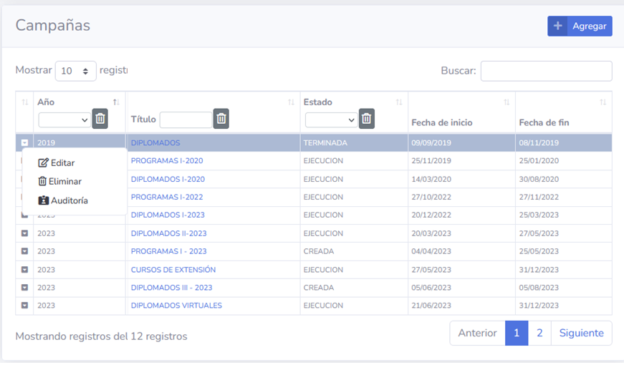

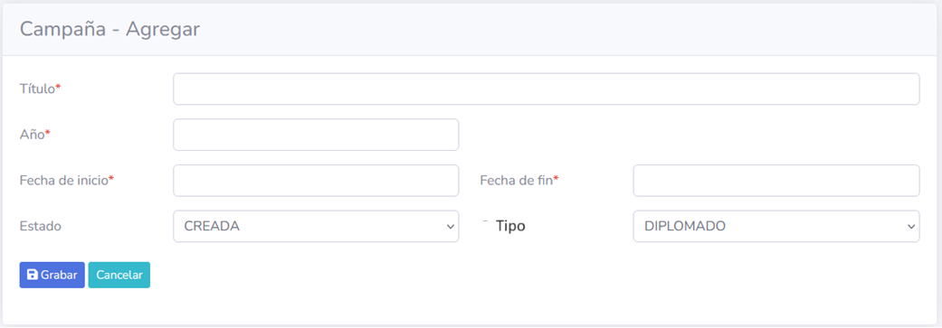

Estado

|  |  |
| --- | --- |
| Código | Descripción |
| 1 | Creado |
| 2 | En proceso |
| 3 | Cancelado |
| 4 | Terminado |

mktCampanya Id pk autoincremental

CRUD : Tipo de campaña, Campaña